Практическая работа №25
Работа с локальной БД в приложении
- Цель работы
  - Изучить принципы работы с БД в приложениях на Avalonia UI.
- Литература
  - Avalonia documentation – Текст : электронный // AvaloniaUI, 2024. – URL: https://docs.avaloniaui.net/
- Подготовка к работе
  - Повторить теоретический материал (см.п.2).
  - Изучить описание лабораторной работы.
- Основное оборудование
  - Персональный компьютер.
- Задание
  - Создайте новый проект Avalonia
    - Установите пакеты Microsoft.EntityFrameworkCore и Microsoft.EntityFrameworkCore.Sqlite
    - Создайте контекст базы данных AppDbContext
public class AppDbContext : DbContext
{
public DbSet<User> Users { get; set; }

protected override void OnConfiguring(DbContextOptionsBuilder optionsBuilder)
{
string dbPath = GetDatabasePath("app.db");
optionsBuilder.UseSqlite($"Data Source={dbPath}");
}

private static string GetDatabasePath(string fileName)
{
string folder = Environment.GetFolderPath(Environment.SpecialFolder.LocalApplicationData);
return Path.Combine(folder, fileName);
}
}
    - В классе User определите свойства Id, Login, Password
    - Также при создании экземпляра объекта контекста добавьте строчку Database.EnsureCreated() для того, чтобы создать файл БД при его отсутствии.
  - Взаимодействие с контекстом данных
    - Для взаимодействия с контекстом данных создайте класс UserService, и в нем создайте методы для работы с пользователями.
    - Контекст данных и сервис зарегистрировать в приложении либо напрямую передавать во ViewModel
  - Пользовательский интерфейс для взаимодействия с БД
    - На странице приложения добавить поля ввода логина и пароля, кнопку создать и список пользователей.
    - При вводе данных в поля ввода и нажатие кнопки сохранять пользователя в БД и отображать его в списке.
    - Добавить для пользователей в списке кнопку «Удалить» при нажатии на которую пользователь удаляется из БД и списка.
  - Редактирование
    - Добавить в приложение возможность сохранения пользователя: при нажатии на кнопку «Редактировать» данные о пользователе загружаются в поля ввода, при нажатии на кнопку «Сохранить» должны обновляться данные в БД в соответствии с изменениями.
- Порядок выполнения работы
  - Выполнить все задания из п.5.
  - Ответить на контрольные вопросы.
- Содержание отчета
  - Титульный лист
  - Цель работы
  - Ответы на контрольные вопросы
  - Вывод
- Контрольные вопросы
  - Как осуществляется работа с БД в приложениях на Avalonia?
  - Для каких целей в приложениях используются БД SQLite?

Практическая работа №26
Получение данных по сети
- Цель работы
  - Изучить процесс разработки приложений, использующих API, на Avalonia UI
  - Закрепить навыки разработки приложений на Avalonia UI.
- Литература
  - Avalonia documentation – Текст : электронный // AvaloniaUI, 2024. – URL: https://docs.avaloniaui.net/
- Подготовка к работе
  - Повторить теоретический материал (см.п.2).
  - Изучить описание лабораторной работы.
- Основное оборудование
  - Персональный компьютер.
- Задание
  - Получение доступа к API
    - Зарегистрируйтесь на сайте OpenWeatherApi
    - Перейдите в профиль пользователя и скопируйте себе Api-ключ
  - Разработка методов доступа к API
    - Создайте форк и клонируйте репозиторий
https://github.com/ReyRom-Edu/WeatherApp.git
    - В файле appsettings.json указать ваш ключ API
    - Изучите файлы проекта, ознакомьтесь с WeatherService.
    - В классе реализуйте методы:
- метод на основе названия города осуществляет запрос к Current weather Api (https://openweathermap.org/current#name) и получает информацию о текущей погоде
- метод осуществляет запрос к Geocoding Api (https://openweathermap.org/api/geocoding-api) и по названию города получает список подходящих городов и их географические координаты
- метод на основе географических координат города осуществляет запрос к Current Weather Api (https://openweathermap.org/current) и получает информацию о текущей погоде

  - Отображение информации
    - Создайте страницу с полем ввода названия города и кнопкой. При нажатии на кнопку на странице отображается карточка с информацией о текущей погоде в городе.
    - Карточка должна содержать:
- название города
- описание погоды
- температуру
- как ощущается температура
- давление
- влажность
- направление и скорость ветра
- информацию о дожде / снеге / облачности
Все данные должны отображаться в понятном для пользователя виде (понятные единицы измерения и подписи данных, при необходимости используйте конверторы), например:
- Давление в миллиметрах ртутного столба
- Направление ветра на основе сторон света (северный, северо-западный и т.д.)
- Метрические единицы измерения для величин
Обязательно указывайте единицы измерения параметров

  - Добавьте на карточку иконку (https://openweathermap.org/weather-conditions#Icon-list)
http://openweathermap.org/img/wn/10d@2x.png

Иконки получайте при помощи метода LoadFromWeb класса ImageHelper
    - Для отображения карточек используйте привязку к свойству Task:
public Task<Bitmap?> Image => ImageHelper.LoadFromWeb(url);
Оператор ^ позволяет осуществить привязку к результату асинхронной операции.
<Image Source="{Binding Image^}"/>
- Порядок выполнения работы
  - Выполнить все задания из п.5.
  - Ответить на контрольные вопросы.
- Содержание отчета
  - Титульный лист
  - Цель работы
  - Ответы на контрольные вопросы
  - Вывод
- Контрольные вопросы
  - Как десериализовать JSON-ответ от API
  - Как выполнить привязку к результату Task.
  - Как работает класс ImageHelper, предоставленный преподавателем?

Практическая работа №27
Разработка приложения
- Цель работы
  - Закрепить навыки разработки приложений на Avalonia UI.
- Литература
  - Avalonia documentation – Текст : электронный // AvaloniaUI, 2024. – URL: https://docs.avaloniaui.net/
- Подготовка к работе
  - Повторить теоретический материал (см.п.2).
  - Изучить описание лабораторной работы.
- Основное оборудование
  - Персональный компьютер.
- Задание
В работе используется приложение из ПР №27
  - Модификация интерфейса приложения
    - На странице расположите поле ввода, кнопку Поиск, список выбора городов и список прогнозов погоды.
    - Прогноз погоды должен отображаться в виде карточки, карточки отображаются в виде списка. Общий вид интерфейса должен соответствовать макету:
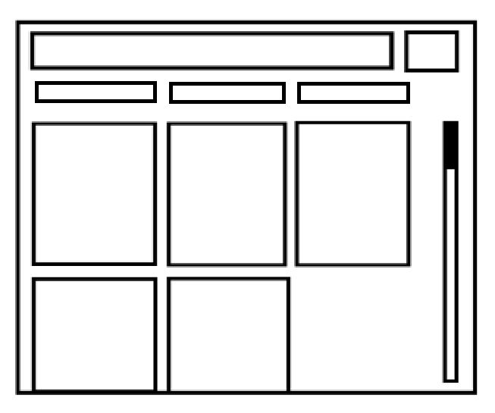
Также учтите адаптивность интерфейса под мобильные устройства

    - Для списка карточек используйте ItemsControl. В качестве значения для ItemsControl.ItemsPanel установите WrapPanel.
<ItemsControl.ItemsPanel>
<ItemsPanelTemplate>
<WrapPanel/>
</ItemsPanelTemplate>
</ItemsControl.ItemsPanel>
    - ItemsControl расположите внутри ScrollViewer

  - Добавление записей в список
Пользователь должен вводить название города в поле ввода, нажимать на кнопку «Поиск» и после этого должен заполняться список городов на основе значений, которые вернуло API. Пользователь выбирает один из городов, который будет добавлен в список прогнозов погоды.

  - Сохранение данных
После добавления новой карточки необходимо сохранить на устройстве список городов, карточки которых отображаются в приложении
  - Для сохранения данных требуется использовать класс Preferences в проекте. Ознакомьтесь с его содержимым.
    - Для сохранения данных воспользоваться методом
await Preferences.Save(“ключ”, данные)
    - При запуске приложения загружайте данные из списка при помощи метода
var data = await Preferences.Load(“ключ”, знач_по_умолч)
    - Для выполнения асинхронных операций в конструкторе ViewModel используйте
TaskNotifier? _initializationTask;
public Task? InitializationTask
{
get => _initializationTask;
set => SetPropertyAndNotifyOnCompletion(ref _initializationTask, value);
}

public WeatherViewModel(WeatherService weatherService)
{
_weatherService = weatherService;

InitializationTask = Task.Run(async () =>
{
//Асинхронный код
});
}

  - Обновление данных
    - Добавить на карточку кнопки «Обновить» и «Удалить»
    - При нажатии «Удалить» удаляйте карточку из списка прогнозов
    - При нажатии «Обновить» обновляйте значения данных прогноза до актуальных на текущий момент.
- Порядок выполнения работы
  - Выполнить все задания из п.5.
  - Ответить на контрольные вопросы.
- Содержание отчета
  - Титульный лист
  - Цель работы
  - Ответы на контрольные вопросы
  - Вывод
- Контрольные вопросы
  - Как использовать асинхронные операции при инициализации объекта?
  - Как работает класс Preferences, предоставленный преподавателем?

